# 光大科技助力trendpro容器云职业技能大赛

企业开源应用势不可挡，容器技术将引领新一轮云计算技术浪潮。据Gartner预测，到2023年，70%的组织将在生产中运行三个或更多容器化应用。容器、Kubernetes和微服务应用模式是企业IT创新和数字化转型的三大驱动力[1]。容器技术的兴起为众多前沿技术实现落地走向主流铺平了道路，而以Kubernetes为主的容器云平台以其高度的开放性,扩展性和前瞻性迅速成为容器管理与编排的事实标准，正式敲开了云时代的大门。Kubernetes是"云时代的Linux"，它将作为一个为任何应用，任何环境提供的容器管理框架而无处不在。

为了帮助中国企业和企业IT人士抓住容器云技术革命浪潮带来的机遇，为中国IT人的技能升级提供最好的学习资源和环境，twt企业IT社区与红帽联手策划了[2020 trendpro容器云职业技能大赛](https://trendpro.talkwithtrend.com/)。本次大赛由上百位企业IT管理精英倡导发起，中国企业IT社区twt与全球领先的企业开源软件解决方案提供商红帽联合主办，英伟达、Veritas、亚马逊云服务(AWS)、阿里云、浪潮商用机器有限公司共创支持，旨在帮助中国大中型企业IT人士快速掌握容器等云原生技术的应用，系统升级职业技能，进而帮助企业从根本上突破业务创新瓶颈，加速实现数字化转型。大赛面向五大行业（银行、保险、证券、电信、制造）、五大关键技术岗位（架构师岗、运维管理岗、运维技术岗、运维工具开发技术岗、研发技术岗），覆盖容器云相关的29个工具链，形成一场集学习，认证与比赛一体化的产业级学习运动[2]。

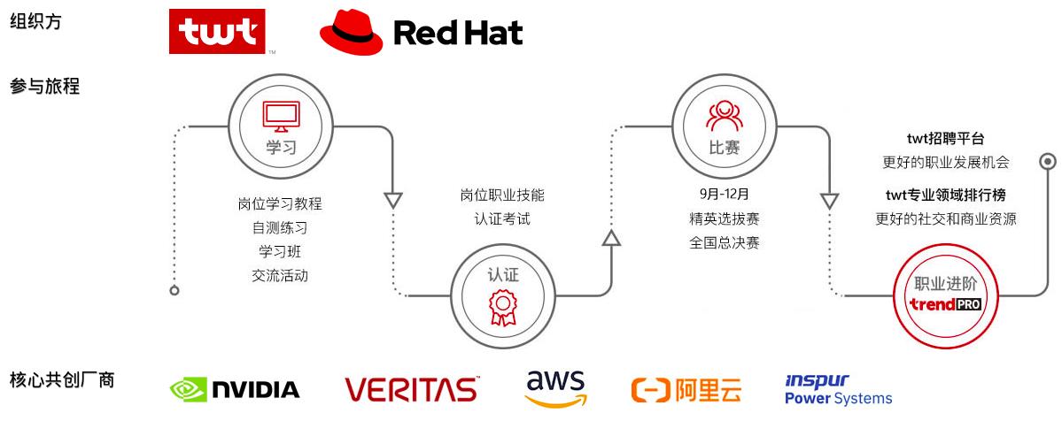

光大集团将云计算纳入集团"6+2"战略规划，大力推动容器云平台建设，促进应用服务框架和技术体系架构转型，旗下光大科技云计算团队致力于打造自主可控，贴合金融科技需求的容器云及云原生技术体系，积极探索容器云相关技术的落地实践，推进容器云与其他技术团队和系统的融合对接，为集团及子公司的容器化转型提供高质量的技术支持。此外团队积极参与容器云技术在公司和社区的普及工作，此次云计算团队由陈盼带领谢楚瑜、吴涛等二人代表光大科技公司以大赛专家委员会成员的身份为大赛撰写专业技能培训文档并进行后续线上答疑交流，贡献社区的同时为光大发声。

其中陈盼撰写"容器云平台的稳定性设计"，首先从原理上介绍了Kubernetes API自身在保证产品稳定性方面的独到设计; 然后结合实践在Kubernetes组件，节点，网络和存储方面给出了一些提升平台稳定性方面的调优建议; 最后针对托管在容器云平台上的业务应用阐述了Kubernete提供的几种业务稳定性保障机制。从业者通过对Kubernetes的API、平台和业务三个维度的学习，能够对容器云的稳定性设计有更深入的理解，让容器云为企业提供更好的服务质量。

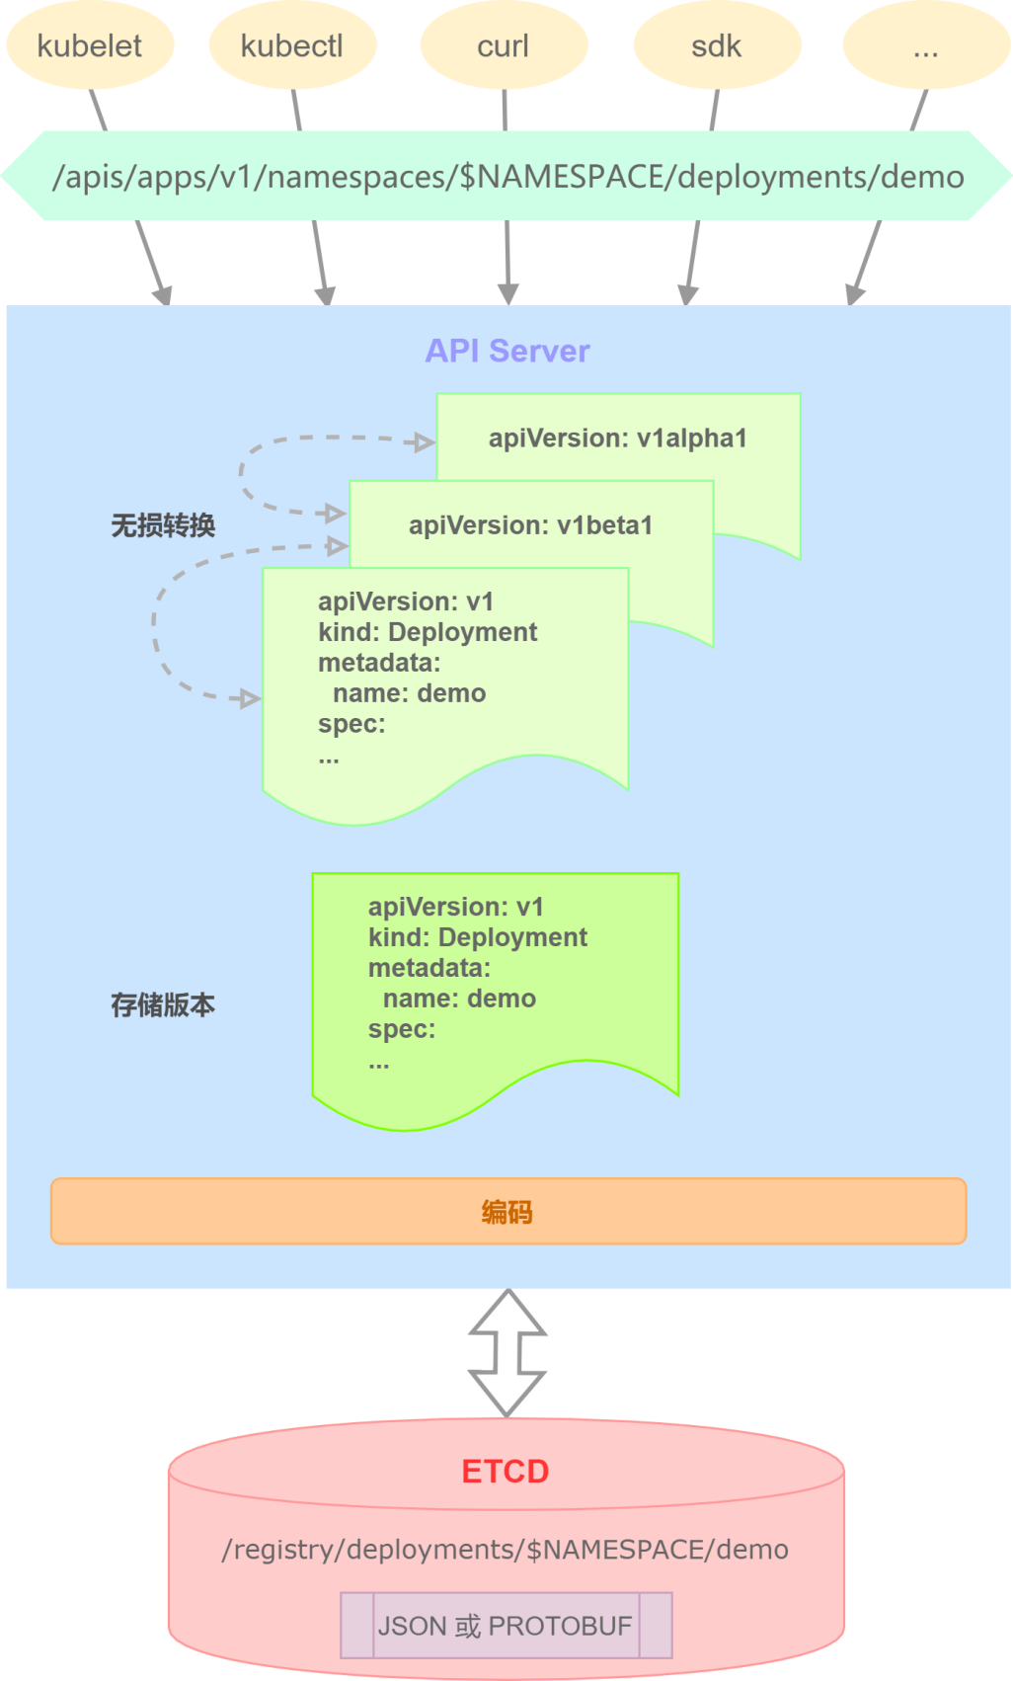

谢楚瑜撰写的"容器云平台的高可用设计"一章主要介绍了高可用架构设计的基本原则，并通过分析容器云平台的架构，分别讲解如何为其实现高可用性。文中先通过介绍Kubernetes中各个组件的作用与部分工作方式，讲解了如何实现高可用的Kubernetes集群；然后又介绍了Kubernetes集群中潜在故障点和Kubernetes中保障应用可用性的各个机制，描述了如何为运行在其中的应用提供高可用的架构设计；最后以容器云平台和镜像仓库为例，分别讲解了如何为无状态应用和有状态应用实现基于容器云的高可用架构设计。架构设计人员通过本章的学习能够对Kubernetes中的高可用性相关设计有更深的理解，进而能够依据实际场景为企业设计合适的Kubernetes高可用架构。

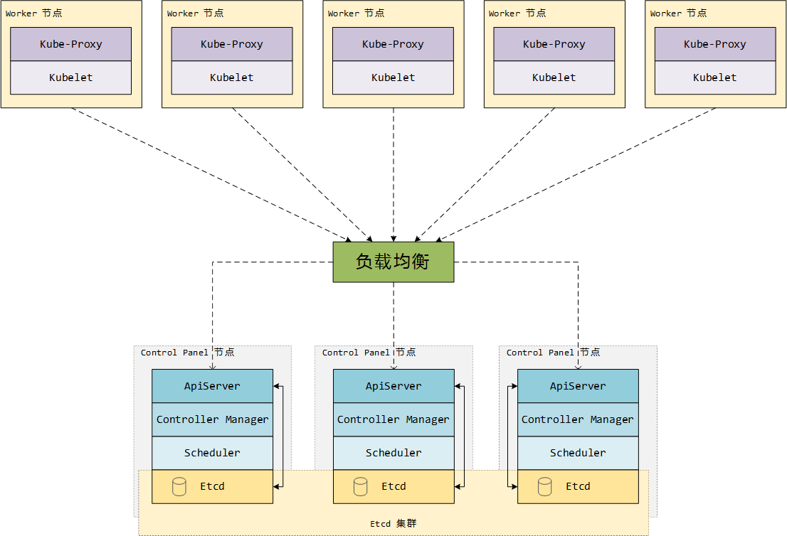

吴涛撰写"容器云平台监控架构设计及优化"，首先阐述了容器云平台高可靠性监控系统的重要作用；然后针对几种主流的监控方案进行对比，确定基于Prometheus的容器云平台监控架构设计。从服务高可用、数据一致性、水平可扩展、数据持久化方面考虑，实现Prometheus高可用方案；最后对Prometheus性能优化给出建议，对容量预估给出可参考的Prometheus存储用量要求。根据本章内容构建良好的容器云平台监控系统，能够有力保证平台及业务系统可靠性和服务质量。

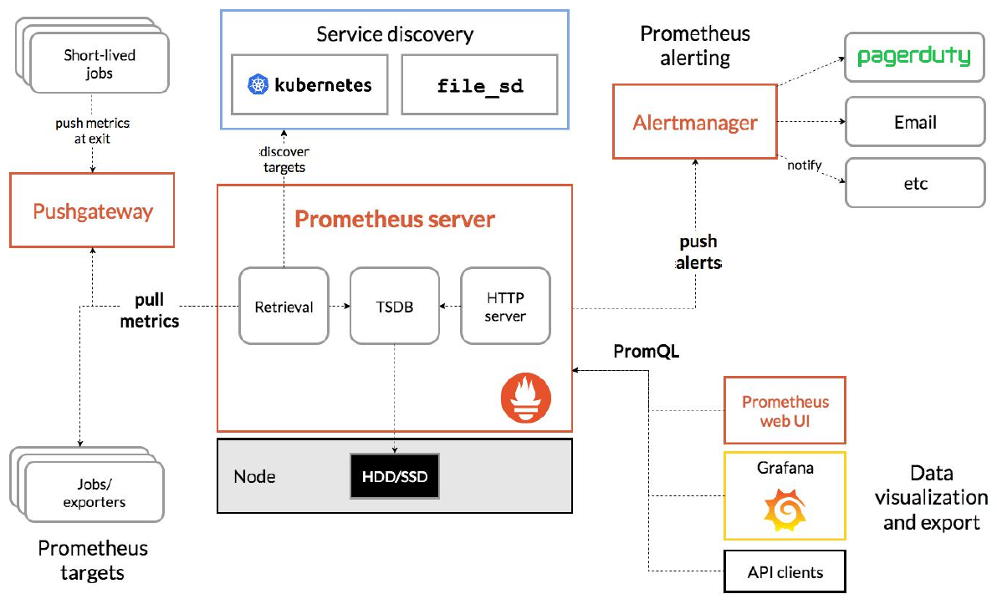

容器云是现在，也是未来，推广之路，道阻且长，光大科技云计算团队将继续奉行"人人为我，我为人人"的开源精神，积极拥抱和回馈容器云和云原生相关社区，不断探索和实践领域内前沿技术，在实际应用中改进产品功能，反馈技术问题，完善技术方案，通过容器云及周边项目的建设更好地服务于光大集团云计算战略，同时在项目落地实践中不断总结经验并在社区中分享交流，勠力同心，共同期待容器云的美好明天。

参考文档

[1]<http://www.c114.com.cn/news/16/a1128325.html>

[2]<http://www.c114.com.cn/news/16/a1128325.html>